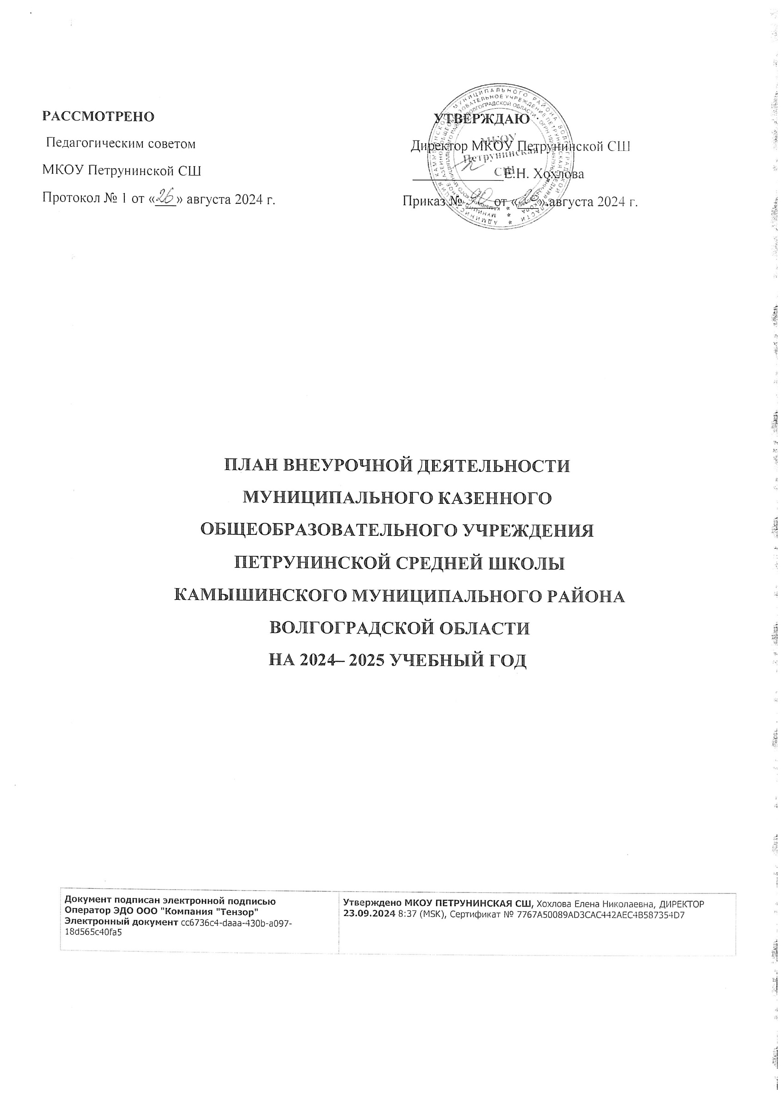

**Нормативная база**

План внеурочной деятельности МКОУ Петрунинской СШ, реализующей основные общеобразовательные программы начального общего, основного общего и среднего общего образования формируется в соответствии с требованиями:

-Федеральным законом «Об образовании в Российской Федерации» от 29.12.2012 № 273-

ФЗ»;

-Федеральным государственным образовательным стандартом начального общего образования, утвержденным приказом Министерства просвещения Российской Федерации от 31.05.2021 № 286 «Об утверждении федерального государственного образовательного стандарта начального общего образования»;

-Федеральным государственным образовательным стандартом начального общего образования, утвержденным приказом Министерства просвещения Российской Федерации от 31.05.2021 № 287 «Об утверждении федерального государственного образовательного стандарта основного общего образования»;

- Федеральным государственным образовательным стандартом среднего общего образования, утвержденного приказом Министерства образования и науки Российской Федерации от 17.05.2012 № 413 «Об утверждении Федерального государственного образовательного стандарта среднего общего образования (с изменениями и дополнениями);

- Приказом Министерства просвещения от 16 ноября 2022 года № 992 «Об утверждении федеральной образовательной программы начального общего образования»;

- Приказом Министерства просвещения от 16 ноября 2022 года № 993 «Об утверждении федеральной образовательной программы основного общего образования»;

- Приказом Министерства просвещения РФ от 23.11.2022 № 1014 «Об утверждении федеральной образовательной программы среднего общего образования»;

- Приказом Министерства просвещения РФ от 22.03.2021 № 115 «Об утверждении Порядка организации и осуществления образовательной деятельности по основным образовательным программам – образовательным программам начального общего, основного общего и среднего общего образования»;

- Приказом Министерства просвещения РФ от 05.12.2022 № 1053 «О внесении изменений в Порядок организации и осуществления образовательной деятельности по основным образовательным программам – образовательным программам начального общего, основного общего и среднего общего образования, утвержденного приказом Министерства просвещения РФ от 22.03.2021 № 115»;

- Приказом Министерства просвещения РФ от 21.09.2022 № 858 «Об утверждении федерального перечня учебников, допущенных к использованию при реализации имеющих государственную аккредитацию образовательных программ начального общего, основного, среднего общего образования организациями, осуществляющими образовательную деятельность и установления предельного срока использования исключенных учебников»

- Санитарных правил СП 2.4.3648–20 «Санитарно-эпидемиологические требования к организациям воспитания и обучения, отдыха и оздоровления детей и молодежи», утвержденных постановлением Главного государственного санитарного врача Российской Федерации от 28.09.2020 № 28;

Санитарные правила и нормы СанПиН 1.2.3685–21 «Гигиенические нормативы и требования к обеспечению безопасности и (или) безвредности для человека факторов среды обитания», утвержденных постановлением Главного государственного санитарного врача Российской Федерации от 28.01.2021 № 2;

- Уставом МКОУ Петрунинской СШ

-Основной образовательной программой начального общего образования МКОУ Петрунинской СШ (ФГОС НОО).

-Основной образовательной программой основного общего образования МКОУ Петрунинской СШ (ФГОС ООО).

- Основной образовательной программой среднего общего образования МКОУ Петрунинской СШ (ФГОС СОО).

- Письмом Министерства просвещения РФ от 05.07.2022 № ТВ-1290/03 «О направлении методических рекомендаций по организации внеурочной деятельности в рамках реализации обновленных федеральных государственных образовательных стандартов начального общего и основного общего образования, утвержденных приказами Министерства просвещения РФ от 31 мая 2021 № 286 «Об утверждении федерального государственного образовательного стандарта начального общего образования» и № 287 «Об утверждении федерального государственного образовательного стандарта основного общего образования».

**Начальное общее образование**

**План внеурочной деятельности НОО.**

План внеурочной деятельности обеспечивает введение в действие и реализацию требований Федерального государственного образовательного стандарта начального общего образования и определяет общий и максимальный объем нагрузки обучающихся в рамках внеурочной деятельности, состав и структуру направлений и форм внеурочной деятельности по классам.

Под внеурочной деятельностью в рамках реализации ФГОС следует понимать образовательную деятельность, осуществляемую в формах, отличных от классно-урочной, и направленную на достижение планируемых результатов освоения основной образовательной программы начального общего образования.

Для обучающихся, посещающих занятия в отделении дополнительного образования образовательной организации, организациях дополнительного образования, спортивных школах, музыкальных школах и других образовательных организациях, количество часов внеурочной деятельности сокращается, при предоставлении родителями (законными представителями) обучающихся, справок, указанных организаций.

Внеурочная деятельность организуется во второй половине дня не менее, чем через 40 минут после окончания учебной деятельности, либо в первой половине дня для учащихся второй смены.

Ежедневно проводится от 1 до 2-х занятий, в соответствии с расписанием и с учётом общего количества часов недельной нагрузки по внеурочной деятельности, а также с учётом необходимости разгрузки последующих учебных дней.

Часы внеурочной деятельности рекомендуется использовать на социальное, творческое, интеллектуальное, общекультурное, физическое, гражданско-патриотическое развитие обучающихся, создавая условия для самореализации и осуществляя педагогическую поддержку в преодолении ими трудностей в обучении и социализации. Обязательным условием организации внеурочной деятельности является ее воспитательная направленность, соотнесенность с рабочей программой воспитания образовательной организации.

**Направления и цели внеурочной деятельности**

**1. Спортивно-оздоровительная деятельность** направлена на физическое развитие школьника, углубление знаний об организации жизни и деятельности с учетом соблюдения правил здорового безопасного образа жизни.

2. **Проектно-исследовательская деятельность** организуется как углубленное изучение учебных предметов в процессе совместной деятельности по выполнению проектов.

3**. Коммуникативная деятельность** направлена на совершенствование функциональной коммуникативной грамотности, культуры диалогического общения и словесного творчества.

4. **Художественно-эстетическая творческая деятельность** организуется как система разнообразных творческих мастерских по развитию художественного творчества, способности к импровизации, драматизации, выразительному чтению, а также становлению умений участвовать в театрализованной деятельности.

5. **Информационная культура** предполагает учебные курсы в рамках внеурочной деятельности, которые формируют представления младших школьников о разнообразных современных информационных средствах и навыки выполнения разных видов работ на компьютере.

6. **Интеллектуальные марафоны** — система интеллектуальных соревновательных мероприятий, которые призваны развивать общую культуру и эрудицию обучающегося, его познавательные интересу и способности к самообразованию.

План внеурочной деятельности состоит из двух частей- часть, рекомендуемая для всех обучающихся и вариативная часть.

В части, рекомендуемой для всех обучающихся образовательной организации предусмотрено:

1 час в неделю - на информационно-просветительские занятия патриотической, нравственной и экологической направленности «Разговоры о важном» (понедельник, первый урок);

1 час в неделю- на занятия по формированию функциональной грамотности обучающихся (в том числе финансовой грамотности);

1 час в неделю – на занятия, направленные на удовлетворение профориентационных интересов и потребностей обучающихся (в том числе основы предпринимательства);

В вариативную часть плана внеурочной деятельности на основании рекомендаций включены:

1 час в неделю - на занятия, связанные с реализацией особых интеллектуальных и социокультурных потребностей обучающихся (в том числе для сопровождения изучения отдельных учебных предметов, проектно-исследовательской деятельности, исторического просвещения);

1 час в неделю - на занятия, направленные на удовлетворение интересов и потребности обучающихся в творческом и физическом развитии (в том числе организация занятий в школьных театрах, музеях, спортивных клубах, а также в рамках реализации программ развития социальной активности обучающихся начальных классов «Орлята России»;

1 час в неделю – на занятия, направленные на удовлетворение социальных интересов и потребностей обучающихся (в том числе в рамках Российского движения школьников, Юнармии, Орлята, реализация проекта «Россия-страна возможностей»).

|  |  |  |  |  |  |  |
| --- | --- | --- | --- | --- | --- | --- |
| **наименование рабочих программ** | **направления** | **количество часов** | | | | **всего** |
| 1 | 2 | 3 | 4 |
| Подвижные игры  Ритмика | спортивно-оздоровительная деятельность | 0,5 | 0,5 | 0,5 | 1 | 2,5 |
| Разговоры о важном | информационная культура | 1 | 1 | 1 | 1 | 4 |
| Основы функциональной грамотности | коммуникативная деятельность | 1 | 1 | 1 | 1 | 4 |
| Мир профессий | 1 | 1 | 1 | 1 | 4 |
| Основы финансовой грамотности |  | 1 | 1 | 1 | 3 |
| Домисолька | Художественно-эстетическая творческая деятельность | 0,5 |  |  | 0,5 | 1 |
| Веселый карандаш | 1 |  | 1 |  | 2 |
| Орлята | Удовлетворение социальных интересов и потребностей учащихся, педагогическое сопровождение деятельности социально ориентированных ученических сообществ, детских общественных объединений. |  | 1 |  |  | 1 |
| Итого: | | 5 | 5,5 | 5,5 | 5,5 | 21,5 |

**План внеурочной деятельности ООО.**

План внеурочной деятельности обеспечивает введение в действие и реализацию требований Федерального государственного образовательного стандарта основного общего образования и определяет общий и максимальный объем нагрузки обучающихся в рамках внеурочной деятельности, состав и структуру направлений и форм внеурочной деятельности по классам.

Под внеурочной деятельностью в рамках реализации ФГОС следует понимать образовательную деятельность, осуществляемую в формах, отличных от классно-урочной, и направленную на достижение планируемых результатов освоения основной образовательной программы начального общего образования.

Для обучающихся, посещающих занятия в отделении дополнительного образования образовательной организации, организациях дополнительного образования, спортивных школах, музыкальных школах и других образовательных организациях, количество часов внеурочной деятельности сокращается, при предоставлении родителями (законными представителями) обучающихся, справок, указанных организаций.

Внеурочная деятельность организуется во второй половине дня не менее, чем через 40 минут после окончания учебной деятельности, либо в первой половине дня для учащихся второй смены.

Ежедневно проводится от 1 до 2-х занятий, в соответствии с расписанием и с учётом общего количества часов недельной нагрузки по внеурочной деятельности, а также с учётом необходимости разгрузки последующих учебных дней.

Часы внеурочной деятельности рекомендуется использовать на социальное, творческое, интеллектуальное, общекультурное, физическое, гражданско-патриотическое развитие обучающихся, создавая условия для самореализации и осуществляя педагогическую поддержку в преодолении ими трудностей в обучении и социализации. Обязательным условием организации внеурочной деятельности является ее воспитательная направленность, соотнесенность с рабочей программой воспитания образовательной организации.

**Направления и цели внеурочной деятельности**

**1. Спортивно-оздоровительная деятельность** направлена на физическое развитие школьника, углубление знаний об организации жизни и деятельности с учетом соблюдения правил здорового безопасного образа жизни.

2. **Проектно-исследовательская деятельность** организуется как углубленное изучение учебных предметов в процессе совместной деятельности по выполнению проектов.

3**. Коммуникативная деятельность** направлена на совершенствование функциональной коммуникативной грамотности, культуры диалогического общения и словесного творчества.

4. **Художественно-эстетическая творческая деятельность** организуется как система разнообразных творческих мастерских по развитию художественного творчества, способности к импровизации, драматизации, выразительному чтению, а также становлению умений участвовать в театрализованной деятельности.

5. **Информационная культура** предполагает учебные курсы в рамках внеурочной деятельности, которые формируют представления младших школьников о разнообразных современных информационных средствах и навыки выполнения разных видов работ на компьютере.

6. **Интеллектуальные марафоны** — система интеллектуальных соревновательных мероприятий, которые призваны развивать общую культуру и эрудицию обучающегося, его познавательные интересу и способности к самообразованию.

7**.«Учение с увлечением!»** включает систему занятий в зоне ближайшего развития, когда учитель непосредственно помогает обучающемуся преодолеть трудности, возникшие при изучении разных предметов.

План внеурочной деятельности состоит из двух частей- часть, рекомендуемая для всех обучающихся и вариативная часть.

В часть, рекомендуемую для всех обучающихся образовательной организации предусмотрено:

1 час в неделю- на информационно-просветительские занятия патриотической, нравственной и экологической направленности «Разговоры о важном» (понедельник, первый урок);

1 час в неделю- на занятия по формированию функциональной грамотности обучающихся (в том числе финансовой грамотности);

1 час в неделю – на занятия, направленные на удовлетворение профориентационных интересов и потребностей обучающихся (в том числе основы предпринимательства);

В вариативную часть плана внеурочной деятельности рекомендуется включить:

1 час в неделю - на занятия, связанные с реализацией особых интеллектуальных и социокультурных потребностей обучающихся (в том числе для сопровождения изучения отдельных учебных предметов, проектно-исследовательской деятельности, исторического просвещения);

1 час в неделю - на занятия, направленные на удовлетворение интересов и потребности обучающихся в творческом и физическом развитии (в том числе организация занятий в школьных театрах, музеях, спортивных клубах, а также в рамках реализации программ развития социальной активности обучающихся начальных классов «Орлята России»;

1 час в неделю – на занятия, направленные на удовлетворение социальных интересов и потребностей обучающихся (в том числе в рамках Российского движения школьников, Юнармии, реализация проекта «Россия-страна возможностей»).

Образовательная организация самостоятельно разрабатывает план внеурочной деятельности, который включает пояснительную записку и сетку часов.

|  |  |  |  |  |  |  |  |
| --- | --- | --- | --- | --- | --- | --- | --- |
| направления внеурочной деятельности | наименование рабочей программы | формы проведения | кол-во часов | | | | |
| 5 | 6 | 7 | 8 | 9 |
| **Часть, рекомендуемая для всех учащихся** | | | | | | | |
| Информационно-просветительские занятия патриотической, нравственной и экологической направленности «Разговоры о важном» | «Разговоры о важном» | классный час | 1 | 1 | 1 | 1 | 1 |
| Занятия по формированию функциональной грамотности учащихся | Основы функциональной грамотности | урок | 1 | 1 | 1 | 1 | 1 |
|  | Основы финансовой грамотности | кружок | 1 | 1 | 1 | 1 | 1 |
| Занятия, направленные на удовлетворение профориентационных интересов и потребностей учащихся | Россия – мои горизонты | онлайн-урок | 1 | 1 | 1 | 1 | 1 |
| Вариативная часть |  |  |  |  |  |  |  |
| Занятия, связанные с реализацией особых интеллектуальных и социокультурных потребностей учащихся | «Юные краеведы» |  |  |  | 0,5 |  |  |
| «Информация вокруг нас» |  | 0,5 | 0,5 |  |  |  |
| «Научное общество учащихся» | кружок |  |  |  |  | 1 |
| Занятия, направленные на удовлетворение интересов и потребностей, учащихся в творческом и физическом развитии, помощь в самореализации, раскрытии и развитии способностей и талантов | «В мире театра» | кружок | 0,5 | 0,5 | 0,5 | 0,5 |  |
| «Вокальный» |  |  |  | 0,5 | 0,5 |
| «Спортивные игры» | 1 | 1 | 1 | 1 | 0,5 |
| Занятия, направленные на удовлетворение социальных интересов и потребностей учащихся, на педагогическое сопровождение деятельности социально ориентированных ученических сообществ, детских общественных объединений. |  |  |  |  |  |  |  |
| Российское движение школьников | дет. объединения | 0,5 | 0,5 | 0,5 | 0,5 | 0,5 |
| Итого | |  | 6,5 | 6,5 | 6,5 | 6,5 | 6,5 |

**Среднее общее образование**

**План внеурочной деятельности СОО.**

План внеурочной деятельности обеспечивает введение в действие и реализацию требований Федерального государственного образовательного стандарта среднего общего образования и определяет общий и максимальный объем нагрузки обучающихся в рамках внеурочной деятельности, состав и структуру направлений и форм внеурочной деятельности по классам.

Под внеурочной деятельностью в рамках реализации ФГОС следует понимать образовательную деятельность, направленную на достижение планируемых результатов освоения основной образовательной программы начального общего образования.

Ежедневно проводится от 1 до 2-х занятий, в соответствии с расписанием и с учётом общего количества часов недельной нагрузки по внеурочной деятельности, а также с учётом необходимости разгрузки последующих учебных дней.

План внеурочной деятельности состоит из двух частей - часть, рекомендуемая для всех обучающихся и вариативная часть.

В части, рекомендуемой для всех обучающихся образовательной организации предусмотрено:

1 час в неделю- на информационно-просветительские занятия патриотической, нравственной и экологической направленности «Разговоры о важном» (понедельник, первый урок);

1 час в неделю- на занятия по формированию функциональной грамотности обучающихся (в том числе финансовой грамотности);

1 час в неделю – на занятия, направленные на удовлетворение профориентационных интересов и потребностей обучающихся (в том числе основы предпринимательства);

1 ч в неделю - организация жизни ученических сообществ в форме клубных встреч, участие обучающихся в делах классного ученического коллектива и в общих коллективных делах образовательной организации;

Вариативная часть плана внеурочной деятельности предусматривает занятия по предметам учебного плана по 2 часа:

1 час в неделю – на занятия по подготовке к ЕГЭ;

1 час в неделю – на занятия «Человек. Общество. Мир»;

На занятия, направленные на удовлетворение интересов и потребностей учащихся в творческом и физическом развитии, помощь в самореализации, развитии способностей и талантов 3 часа:

1 час в неделю – на занятия «В мире театра»;

1 час в неделю – на занятия «Ритмика», «Твои возможности»;

1 час в неделю – на занятия «Спортивные игры».

|  |  |  |  |  |  |  |
| --- | --- | --- | --- | --- | --- | --- |
| направления внеурочной деятельности | наименование рабочей программы | | кол-во часов | | | |
| 10 | 11 | | |
| **Часть, рекомендуемая для всех учащихся** | | | | | | |
| Информационно-просветительские занятия патриотической, нравственной и экологической направленности «Разговоры о важном» | | «Разговоры о важном» | | | 1 | 1 |
| Занятия по формированию функциональной грамотности учащихся | | Основы функциональной грамотности (в том числе Финансовая грамотность) | | | 1 | 1 |
|  | | |  |  |
| Занятия, направленные на удовлетворение профориентационных интересов и потребностей учащихся | | Россия – мои горизонты | | | 1 | 1 |
| Занятия, направленные на удовлетворение социальных интересов и потребностей учащихся, на педагогическое сопровождение деятельности социально ориентированных ученических сообществ, детских общественных объединений. | | Образовательные мероприятия актива школы (Интеллектуальные игры, КВН, дебаты и т.д.) | | | 1 | 1 |
| **Вариативная часть** | | | | | | |
| По отдельным профилям (внеурочная деятельность по предметам учебного плана) | | «Готовимся к ЕГЭ» | | | 1 | 1 |
| Занятия, направленные на удовлетворение интересов и потребностей, учащихся в творческом и физическом развитии, помощь в самореализации, раскрытии и развитии способностей и талантов | | «В мире театра» | | | 1 | 1 |
| Спортивные игры | | | 1 | 1 |
| Итого | | | | | 7 | 7 |